第53课时 实验十二：测量电源的电动势和内阻
目标要求 1.掌握伏安法、伏阻法、安阻法测量电源电动势和内阻的原理及电路设计。2.理解实验的误差分析和改进方法。

考点一 伏安法
原理及  装置图 | 测出路端电压U和通过电路的电流I，根据闭合电路的欧姆定律E=U+Ir，就可以测出电源电动势  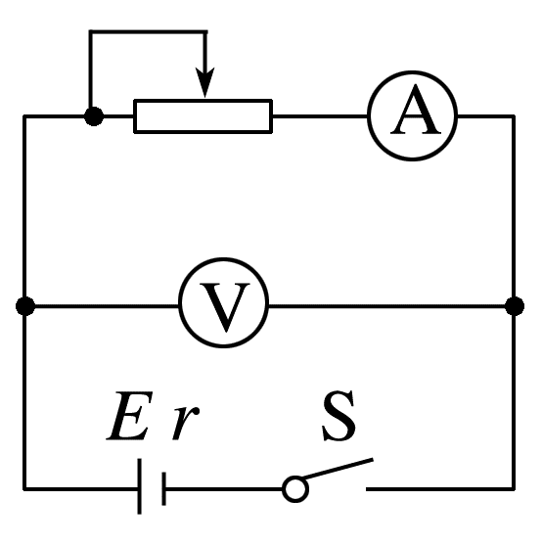
实验器材 | 电源、电压表、电流表、滑动变阻器、开关、导线、坐标纸、刻度尺等
数据处理 | (1)列方程求解：由U=E-Ir得$\left\{\begin{matrix}U_{1}=E-I_{1}r \\ U_{2}=E-I_{2}r\end{matrix}\right.$，解得E、r  (2)用作图法处理数据，如图所示  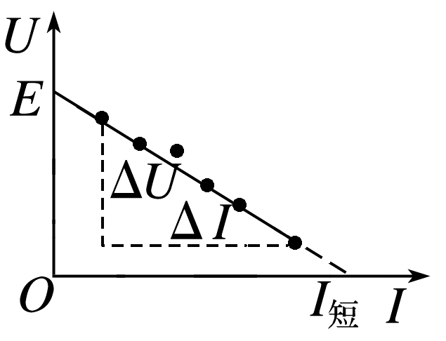  ①图线与纵轴交点为E  ②图线与横轴交点为I_{短}=$\frac{E}{r}$  ③图线的斜率的绝对值表示r=|$\frac{ΔU}{ΔI}$|
注意事项 | (1)闭合开关前应把滑动变阻器滑片移到使阻值最大的一端  (2)应选用内阻大些的干电池，每次读完数据后，应立即断开电源，以免干电池在大电流放电时E、r明显变化  (3)干电池内阻较小时，可使纵坐标不从零开始
误差分析 | 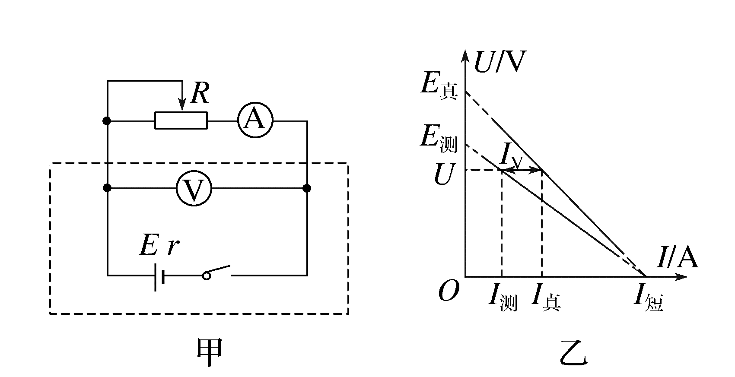  (1)偶然误差：主要来源于电压表和电流表的读数以及作U-I图像时描点不准确  (2)系统误差：  ①如图甲所示  电压表的分流作用造成误差，电压值越大，电压表分流越多，对应的I_{真}与I_{测}的差I_{V}越大，I_{V}=$\frac{U}{R_{V}}$。其中U-I图像如图乙所示  结论：E_{测}<E_{真}，r_{测}<r_{真}  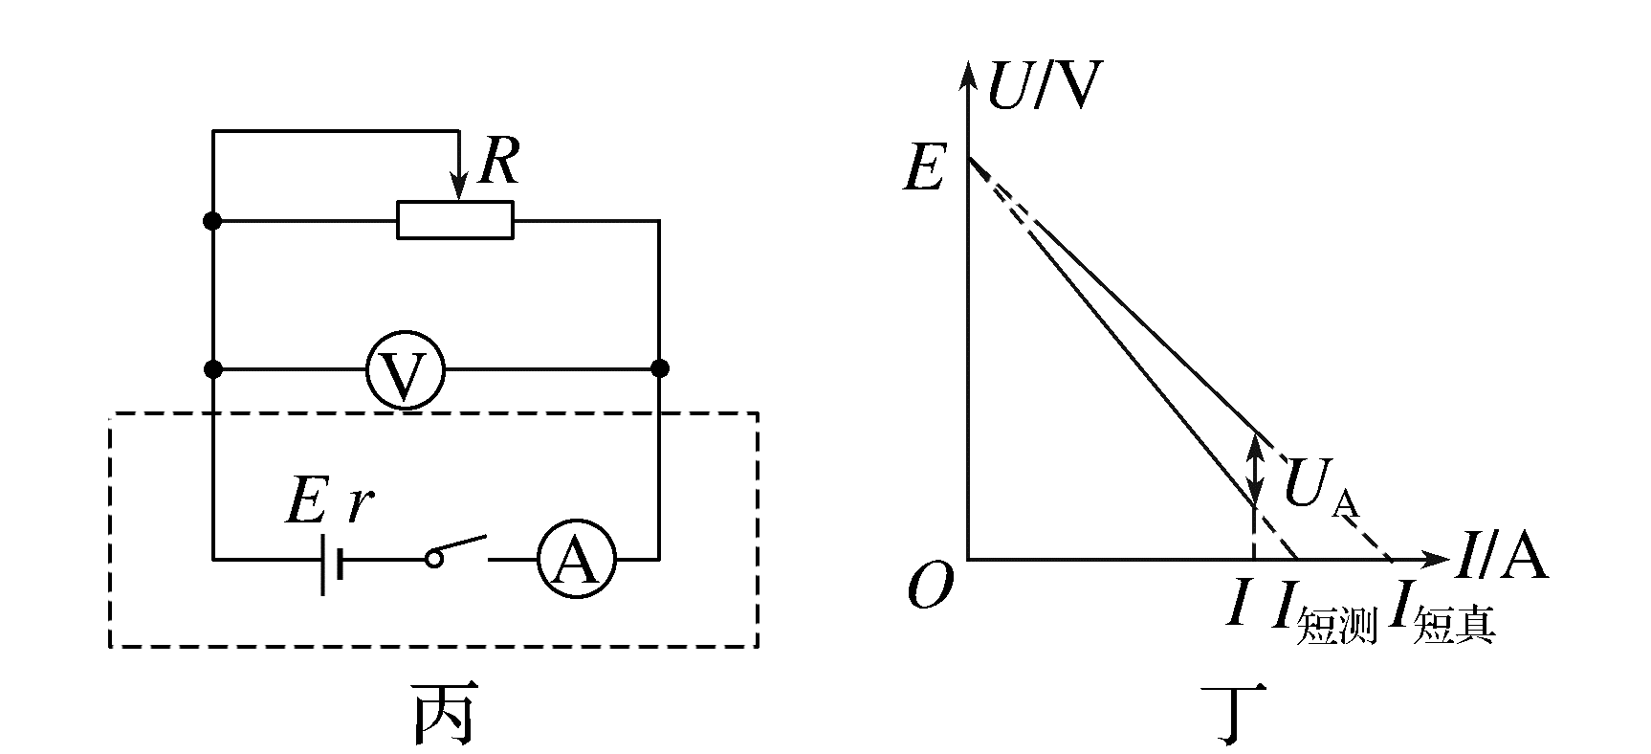  ②如图丙所示  电流表的分压作用造成误差，电流越大，电流表分压越多，对应U_{真}与U_{测}的差U_{A}越大，U_{A}=I·R_{A}。其中U-I图像如图丁所示  结论：E_{测}=E_{真}，r_{测}>r_{真}

例1 (2024·广东惠州市三模)把铜片和锌片相隔1 cm插入一个苹果中，就可以制成一个水果电池。小明同学用水果电池给一个规格为“2.5 V，0.5 A”的小灯泡供电，发现虽然逐渐增加水果电池串联的数量，但小灯泡依旧几乎不发光。于是小明利用如下器材测量水果电池的电动势和内阻，探究小灯泡不发光的原因。
A.一个水果电池
B.电流表A(0~0.6 mA，内阻250 Ω)
C.电压表V(0~3 V，内阻约3 kΩ)
D.滑动变阻器R(最大阻值2 000 Ω)
E.开关一个，导线若干
(1)小明利用电流表和电压表更准确地测量水果电池的电动势和内阻，应该选择的实验电路是图中的 [选填“(a)”或“(b)”]。
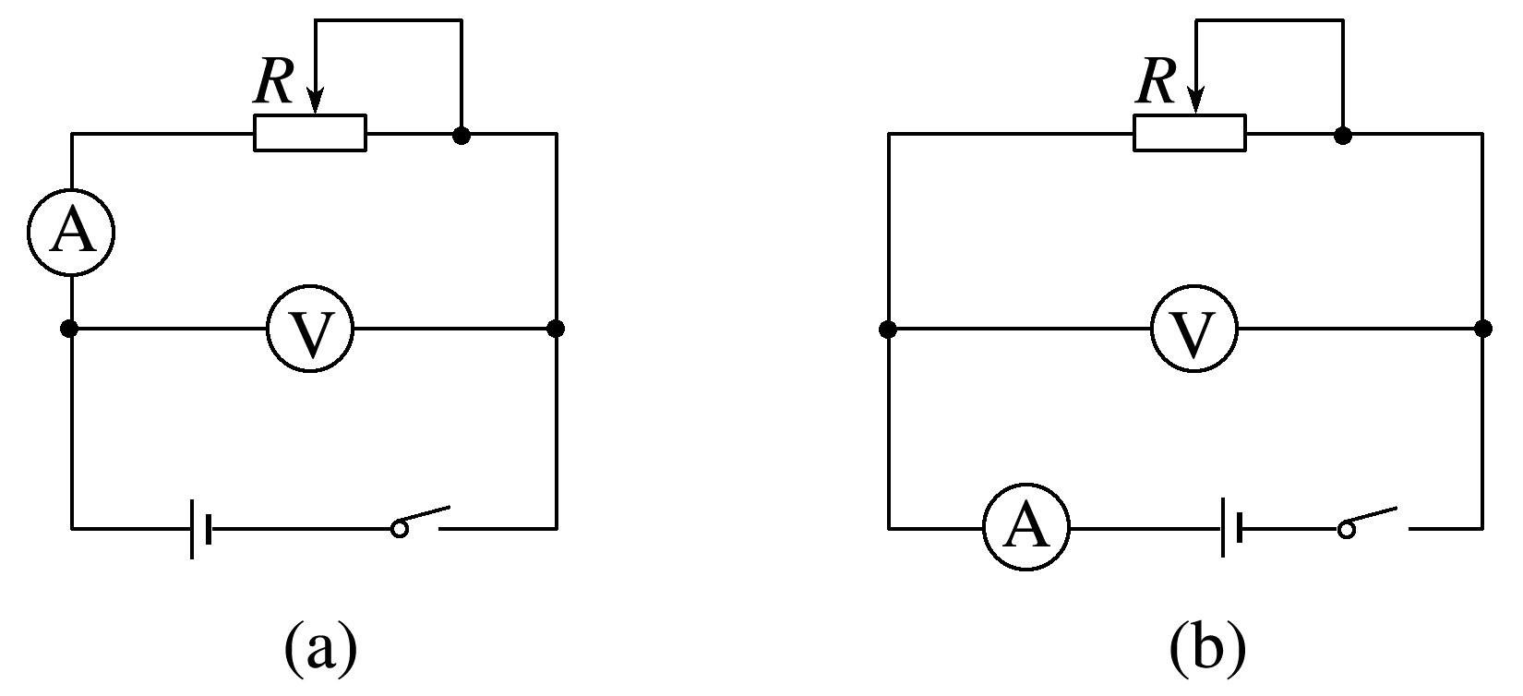
(2)选择正确的电路后由实验数据作出的U-I图像如图所示，由图像可求得电源电动势为 V，内阻为 Ω(结果均保留三位有效数字)。
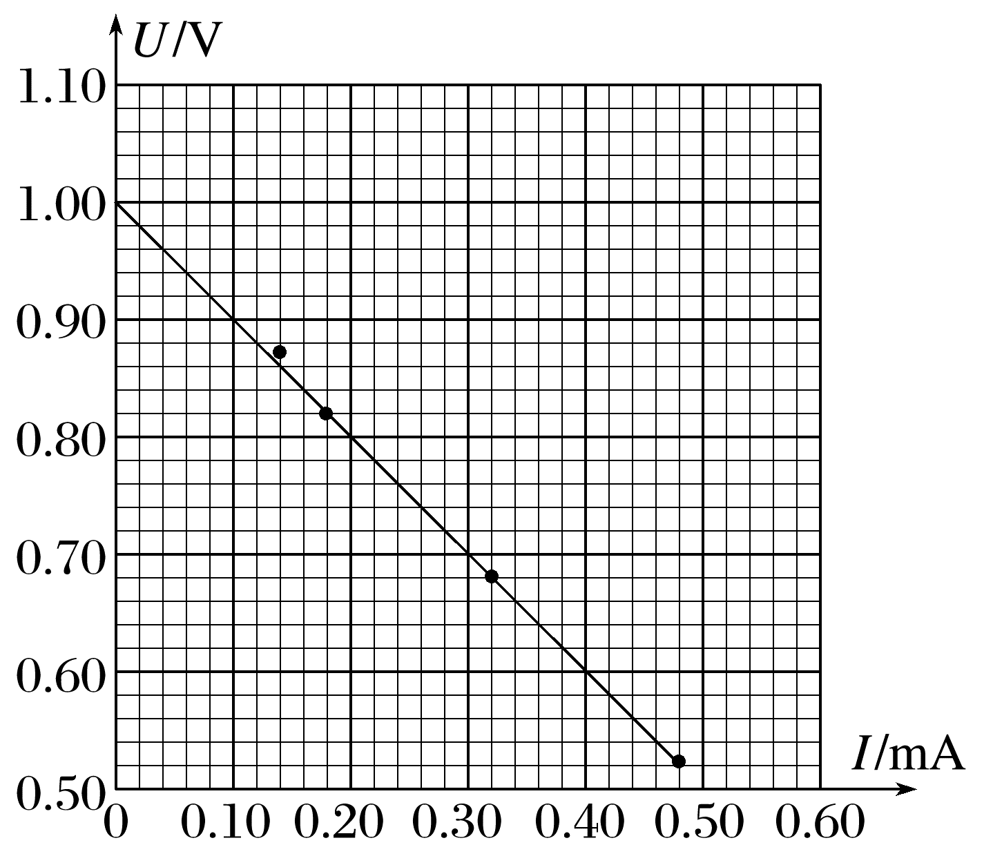
(3)根据(2)中测量的结果可知，小灯泡几乎不发光的原因是 。
答案 (1)(b) (2)1.00 750 (3)见解析
解析 (1)电流表内阻已知，电流表的分压值可准确计算得出，为更准确地测量水果电池的电动势和内阻，应选择的实验电路是图中的(b)。
(2)根据闭合电路欧姆定律E=U+I(R_{A}+r)，整理得U=-(R_{A}+r)I+E，由题图可求得电源电动势为E=1.00 V。图像斜率的绝对值为|k|=R_{A}+r=$\frac{1.00-0.50}{0.50×{10}^{-3}}$ Ω=1 000 Ω，内阻为r=750 Ω。
(3)根据(2)中测量的结果可知，小灯泡几乎不发光的原因是水果电池的电动势小，内阻比灯泡电阻大很多，尽管多个水果电池串联，输出的电压也远小于灯泡额定电压，回路中的电流远小于额定电流。
[变式] (2024·广东湛江市二模)某实验小组对两节旧干电池进行了实验探究。
(1)用多用电表2.5 V挡直接接在其中一节干电池的两端，示数如图甲所示，则该示数为 V，用同样方法测另一节干电池，两次示数也相差无几，小组成员猜测多用电表测量不准，需进一步精测。
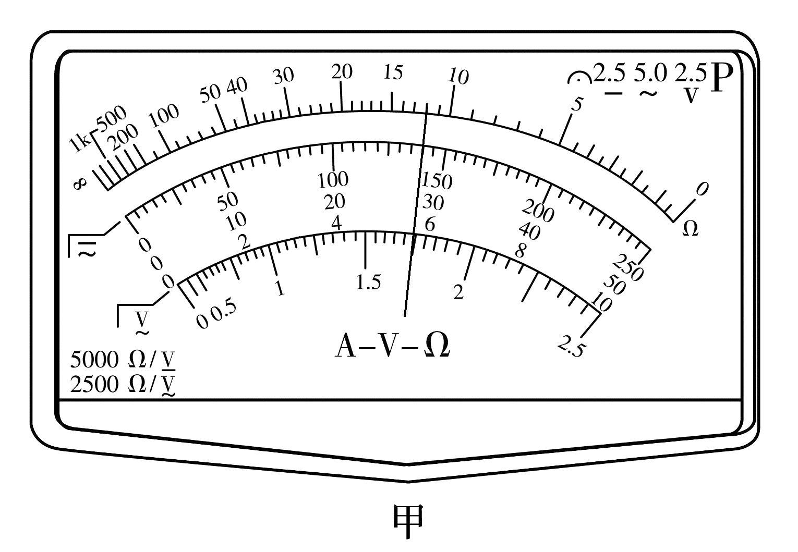
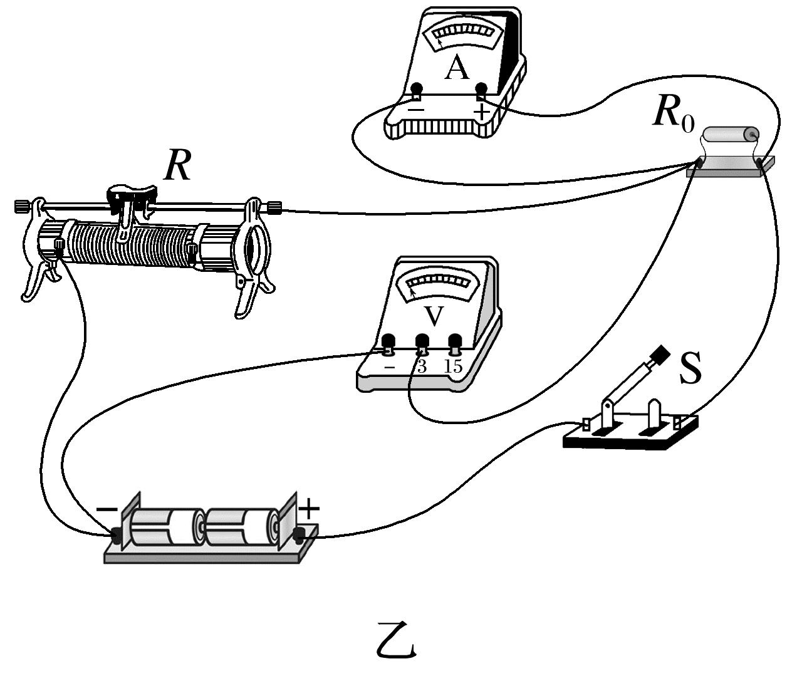
(2)实验小组用如图乙所示的电路测量两节干电池的总电动势和总内阻(约为20 Ω)，除开关、导线外，现有如下器材可供选择：
A.电流表A₁(0~100 mA，内阻为5 Ω)；
B.电流表A₂(0~3 A，内阻为2 Ω)；
C.电压表V(0~3 V，内阻约为3 kΩ)；
D.定值电阻R₀=5 Ω；
E.滑动变阻器R₁(0~20 Ω)；
F.滑动变阻器R₂(0~100 Ω)。
电流表应选 ，滑动变阻器应选 。(均填器材前的字母)
(3)小组实验后测得多组U、I值如表所示，可得两节干电池的总电动势为 V，总内阻为 Ω。(结果均保留一位小数)
电压/V | 2.03 | 1.90 | 1.60 | 1.35 | 1.00
电流/mA | 16.7 | 20.0 | 27.5 | 33.8 | 42.5

答案 (1)1.40 (2)A F (3)2.7 17.5
解析 (1)根据电压表读数规则可知电压为1.40 V。
(2)两节旧干电池电压约为2.8 V，电阻约为20 Ω，电路中的最大电流约为140 mA，故电流表应该选A。
由数据可知，测量的最小电流为16.7 mA=0.016 7 A，此时电路的总电阻R_{总}=$\frac{E}{2I}$=$\frac{2.8}{2×0.016 7}$ Ω≈83.83 Ω，此时滑动变阻器的电阻R_{滑}=(83.83-20-2.5) Ω=61.33 Ω>20 Ω，滑动变阻器应选F。
(3)作出U-I图像如图，
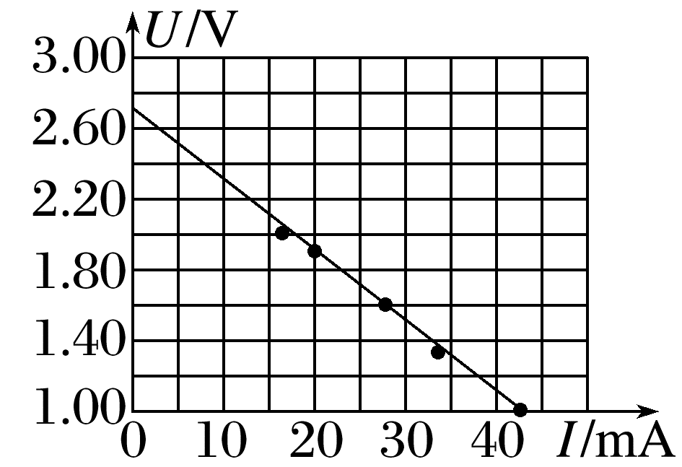
由闭合电路欧姆定律有E=U+2I(r+$\frac{R_{0}}{2}$)=U+I(2r+R₀)，即U=E-(2r+R₀)I，由图像可得干电池的总电动势为E=2.7 V
总内阻为r=$\frac{1}{2}$×($\frac{2.7-1.00}{0.042 5}$-5) Ω=17.5 Ω。

考点二 伏阻法
1.实验原理
闭合电路欧姆定律E=U+$\frac{U}{R}$r，电路图如图所示。
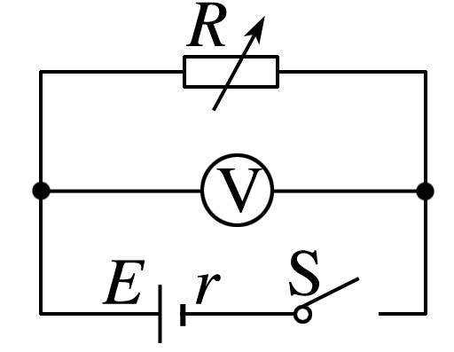
2.实验器材
电源、电压表、电阻箱、开关、导线、坐标纸和刻度尺。
3.数据处理
(1)计算法：由$\left\{\begin{matrix}E=U_{1}+\frac{U_{1}}{R_{1}}r \\ E=U_{2}+\frac{U_{2}}{R_{2}}r\end{matrix}\right.$
解方程组可求得E和r。
(2)图像法：由E=U+$\frac{U}{R}$r得：$\frac{1}{U}$=$\frac{1}{E}$+$\frac{r}{E}$·$\frac{1}{R}$。故$\frac{1}{U}$-$\frac{1}{R}$图像的斜率k=$\frac{r}{E}$，纵轴截距为$\frac{1}{E}$，如图。
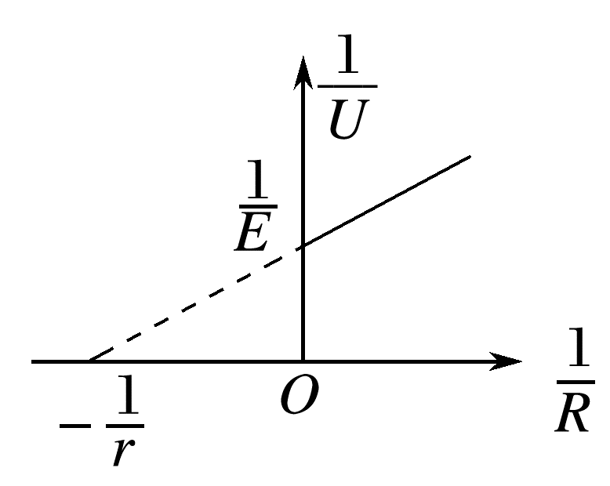
4.误差分析
(1)误差来源：电压表有内阻，干路电流表达式不准确，导致电动势测量不准确；
(2)结论：E_{测}<E_{真}，r_{测}<r_{真}(均选填“>”“<”或“=”)。
例2 (2025·广东肇庆市模拟)某实验小组用如图所示的电路测量一电源的电动势与内阻，其中定值电阻的阻值为R₀，R为电阻箱，S为开关，V为电压表。
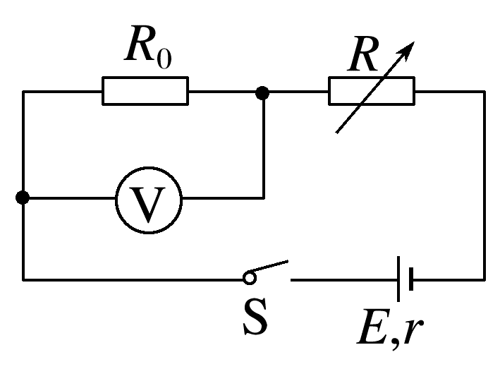
(1)实验开始前，电阻箱的阻值应调至最大，其目的是 。
(2)闭合开关S，逐渐减小电阻箱的阻值，得到多组电阻箱的阻值R与电压表的相应示数U，作出$\frac{1}{U}$-R图像。若$\frac{1}{U}$-R图像的斜率为k，在纵轴上的截距为b，且不考虑电压表V的内阻，则电源的电动势E= ，内阻r= 。(均用R₀、k、b表示)
(3)若电压表V的内阻不可忽略，则电源电动势的测量值 (填“大于”“小于”或“等于”)真实值。
答案 (1)保护电路 (2)$\frac{1}{kR_{0}}$ $\frac{b}{k}$-R₀ (3)小于
解析 (1)为保护电路，实验开始前，电阻箱的阻值应调至最大。
(2)根据闭合电路欧姆定律有E=U+$\frac{U}{R_{0}}$(R+r)，整理可得$\frac{1}{U}$=$\frac{1}{ER_{0}}$R+$\frac{R_{0}+r}{ER_{0}}$，结合题意有$\frac{1}{ER_{0}}$=k，$\frac{R_{0}+r}{ER_{0}}$=b，解得E=$\frac{1}{kR_{0}}$，r=$\frac{b}{k}$-R₀。
(3)设电压表内阻为R_{V}，根据闭合电路欧姆定律有E_{真}=U+($\frac{U}{R_{V}}$+$\frac{U}{R_{0}}$)(R+r_{真})，整理可得$\frac{1}{U}$=$\frac{R_{V}+R_{0}}{E_{真}R_{V}R_{0}}$R+$\frac{(R_{V}+R_{0})r_{真}+R_{V}R_{0}}{E_{真}R_{V}R_{0}}$，则有$\frac{R_{V}+R_{0}}{E_{真}R_{V}R_{0}}$=k，可得E_{真}=$\frac{R_{0}+R_{V}}{kR_{0}R_{V}}$>$\frac{1}{kR_{0}}$，则有E_{测}<E_{真}，则电源电动势的测量值小于真实值。

考点三 安阻法
1.实验原理
闭合电路的欧姆定律E=IR+Ir，电路图如图所示。
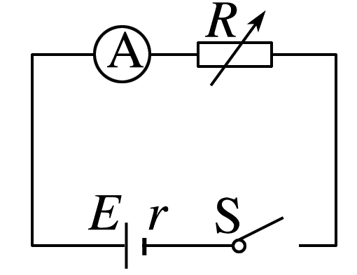
2.实验器材
电源、电流表、电阻箱、开关、导线、坐标纸和刻度尺。
3.数据处理
(1)计算法：由$\left\{\begin{matrix}E=I_{1}R_{1}+I_{1}r \\ E=I_{2}R_{2}+I_{2}r\end{matrix}\right.$
解方程组求得E、r。
(2)图像法：由E=I(R+r)可得
①$\frac{1}{I}$=$\frac{1}{E}$R+$\frac{r}{E}$，可作$\frac{1}{I}$-R图像(如图甲)
$\frac{1}{I}$-R图像的斜率k=$\frac{1}{E}$，纵轴截距为$\frac{r}{E}$。
②R=E·$\frac{1}{I}$-r，可作R-$\frac{1}{I}$图像(如图乙)
R-$\frac{1}{I}$图像的斜率k=E，纵轴截距为-r。
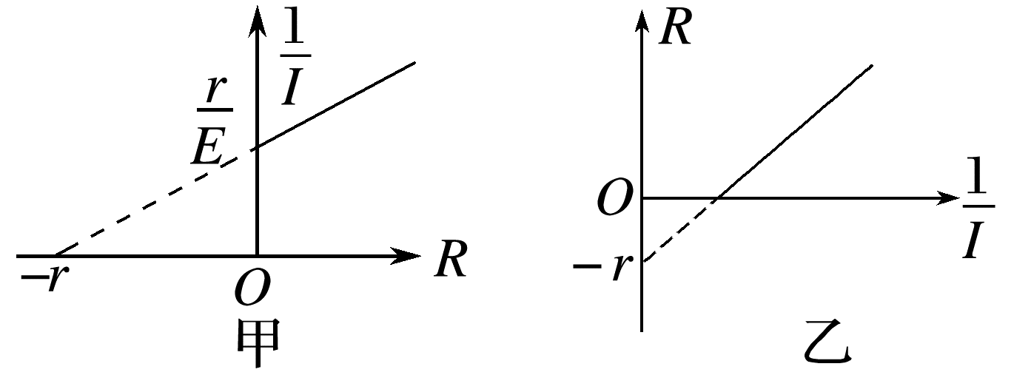
4.误差分析
(1)误差来源：电流表有内阻，导致电源内阻测量不准确；
(2)结论：E_{测}=E_{真}，r_{测}>r_{真}(r_{测}=r_{真}+r_{A})(均选填“>”“<”或“=”)。
例3 (2024·广东广州市期末)一同学测量某干电池的电动势和内阻。
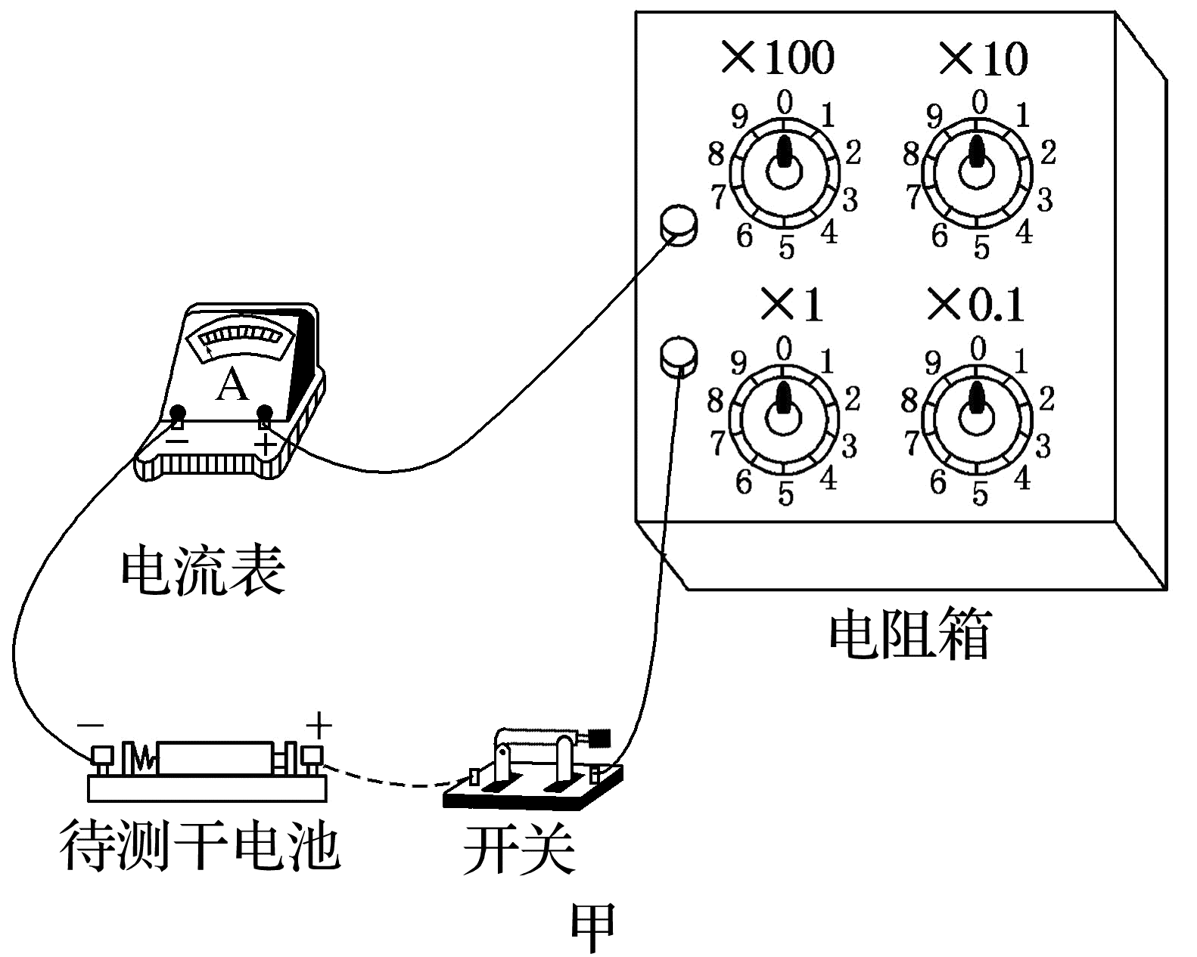
(1)图甲所示是该同学正准备接入最后一根导线(图中虚线所示)时的实验电路。请指出图中在器材操作上存在的两个不妥之处。
① ；
② 。
(2)实验测得的电阻箱阻值R和电流表示数I，以及计算的$\frac{1}{I}$数据见下表：
R/Ω | 8.0 | 7.0 | 6.0 | 5.0 | 4.0
I/A | 0.15 | 0.17 | 0.19 | 0.22 | 0.26
$\frac{1}{I}$/A⁻¹ | 6.7 | 5.9 | 5.3 | 4.5 | 3.8

根据表中数据，在图乙方格纸上作出R-$\frac{1}{I}$关系图像。
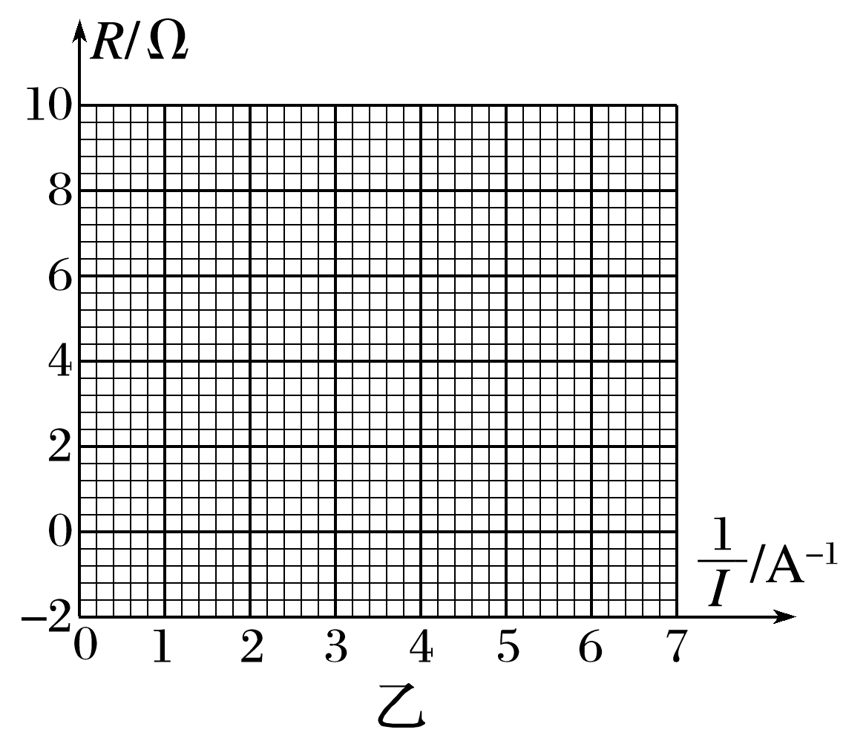
由图像可计算出该干电池的电动势为 V；内阻为 Ω。
(3)为了得到更准确的测量结果，在测出上述数据后，该同学将一只量程为100 mV的电压表并联在电流表的两端。调节电阻箱，当电流表的示数为0.33 A时，电压表的指针位置如图丙所示，则该干电池的电动势应为 V；内阻应为 Ω。
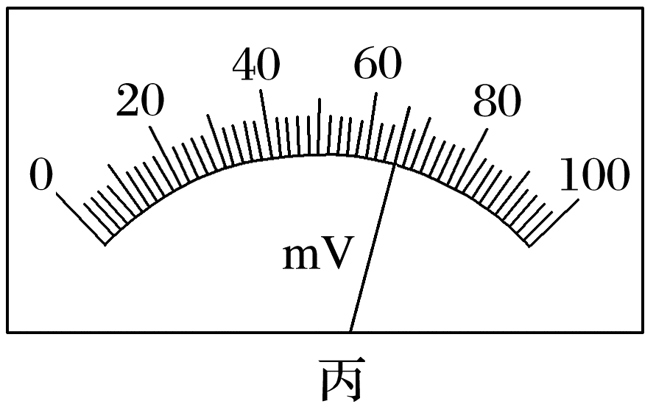
答案 (1)①开关未断开 ②电阻箱阻值为零
(2)见解析图 1.38 1.2
(3)1.38[结果与(2)问第一个空格一致] 1.0[结果比(2)问第二个空格少0.2]
解析 (1)在电学实验中，连接电路时应将开关断开，电阻箱的阻值调为最大，以确保实验仪器、仪表的安全。
(2)根据闭合电路欧姆定律E=I(R+r)，整理可得R=$\frac{E}{I}$-r=E·$\frac{1}{I}$-r，即R-$\frac{1}{I}$图像为直线。
描点连线后图像如图所示。
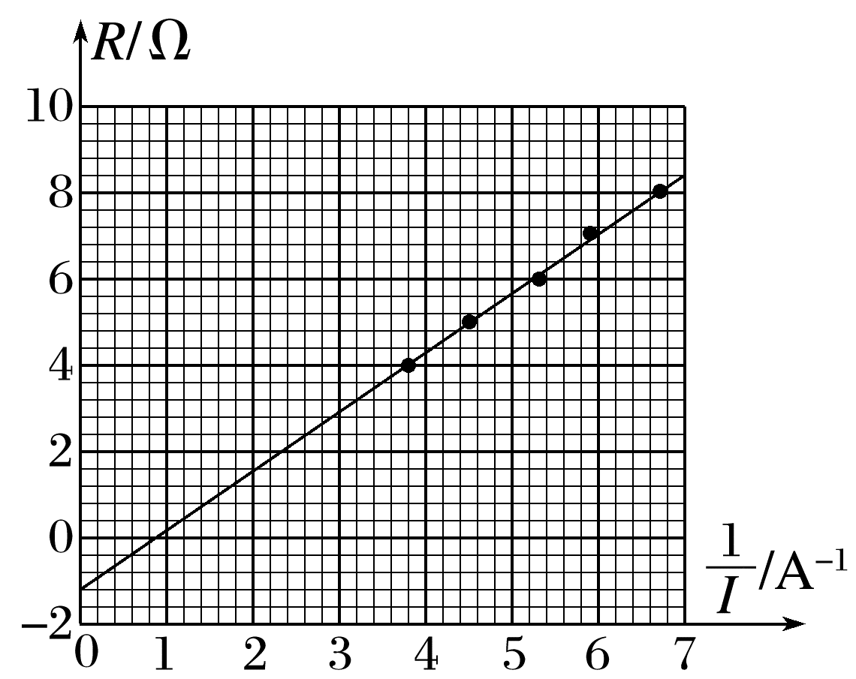
根据图像可知r=1.2 Ω。
图像的斜率表示电动势E，在R-$\frac{1}{I}$图像上取两点(2，1.58)、(5，5.71)，则E=$\frac{5.71-1.58}{5-2}$ V≈1.38 V。
(3)根据欧姆定律，得电流表的内阻r_{A}=$\frac{U}{I}$=$\frac{66×{10}^{-3}}{0.33}$ Ω=0.2 Ω，由E=I(R+r'+r_{A})得R=E·$\frac{1}{I}$-(r'+r_{A})，R-$\frac{1}{I}$图像的斜率仍为电动势E，即E=1.38 V，而干电池的内阻应为r'=r-r_{A}=1.0 Ω。
例4 (2021·湖南卷·12)某实验小组需测定电池的电动势和内阻，器材有：一节待测电池、一个单刀双掷开关、一个定值电阻(阻值为R₀)、一个电流表(内阻为R_{A})、一根均匀电阻丝(电阻丝总阻值大于R₀，并配有可在电阻丝上移动的金属夹)、导线若干。由于缺少刻度尺，无法测量电阻丝长度，但发现桌上有一个圆形时钟表盘。某同学提出将电阻丝绕在该表盘上，利用圆心角来表示接入电路的电阻丝长度。主要实验步骤如下：
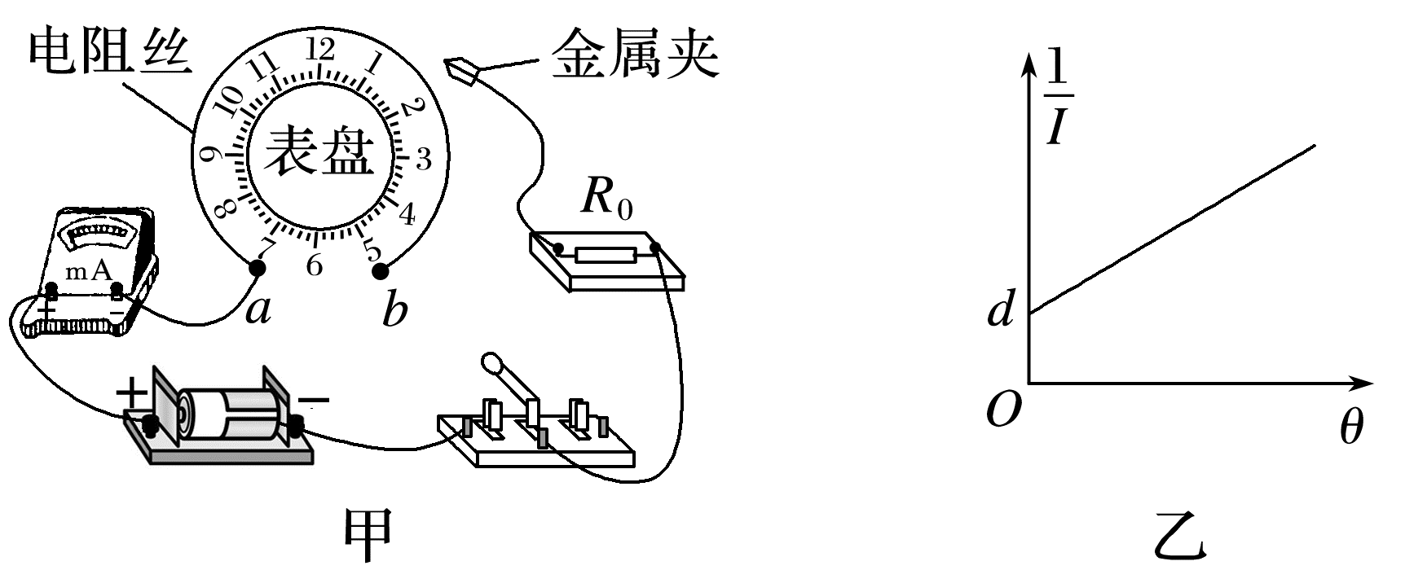
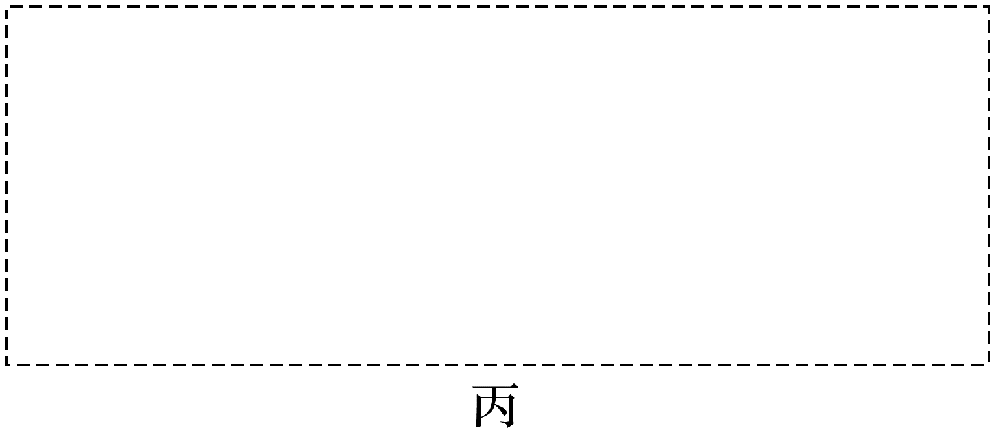
(1)将器材如图甲连接。
(2)开关闭合前，金属夹应夹在电阻丝的 端(填“a”或“b”)。
(3)改变金属夹的位置，闭合开关，记录每次接入电路的电阻丝对应的圆心角θ和电流表示数I，得到多组数据。
(4)整理数据并在坐标纸上描点绘图，所得图像如图乙所示，图线斜率为k，与纵轴截距为d，设单位角度对应电阻丝的阻值为r₀，该电池电动势和内阻可表示为E= ，r= 。(用R₀、R_{A}、k、d、r₀表示)
(5)为进一步确定结果，还需要测量单位角度对应电阻丝的阻值r₀。利用现有器材设计实验，在图丙虚线框中画出实验电路图(电阻丝用滑动变阻器符号表示)。
(6)利用测出的r₀，可得该电池的电动势和内阻。
答案 (2)b (4)$\frac{r_{0}}{k}$ $\frac{r_{0}d}{k}$-R₀-R_{A} (5)见解析图
解析 (2)开关闭合前，为了保护电路中的元件，应将电阻丝的最大阻值接入电路，根据电阻定律R=ρ$\frac{l}{S}$可知电阻丝接入越长，接入电阻越大，金属夹应夹在电阻丝的b端。
(4)设圆心角为θ时，电阻丝接入电路中的电阻为θr₀，根据闭合电路欧姆定律E=U+Ir，
可知E=I(R_{A}+R₀+θr₀)+Ir
整理得$\frac{1}{I}$=$\frac{r_{0}}{E}$θ+$\frac{R_{A}+R_{0}+r}{E}$
结合$\frac{1}{I}$-θ图像的斜率和纵轴截距有
$\frac{r_{0}}{E}$=k，$\frac{R_{A}+R_{0}+r}{E}$=d
解得E=$\frac{r_{0}}{k}$
r=$\frac{r_{0}d}{k}$-R₀-R_{A}
(5)实验器材中有定值电阻R₀和单刀双掷开关，考虑使用等效法测量电阻丝电阻，如图
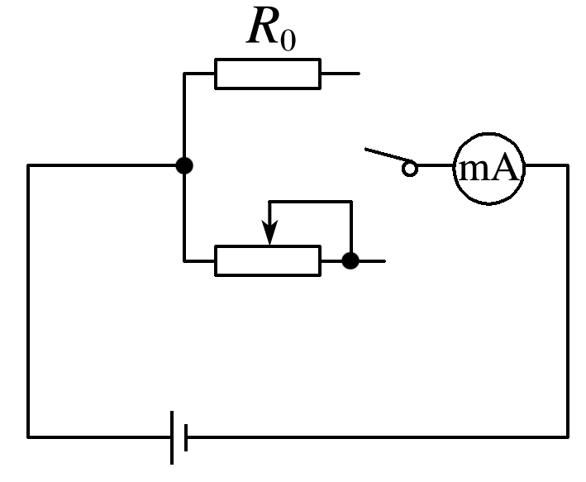
原理的简单说明：
①将开关置于R₀位置，读出电流表示数I₀；
②将开关置于电阻丝处，调节电阻丝对应的圆心角，直到电流表示数为I₀，读出此时的圆心角θ；
③此时θr₀=R₀，即可求得r₀的数值。

课时精练
[分值：40分]
1.(8分)(2025·浙江6月选考·14Ⅰ)在测量一节干电池的电动势和内阻的实验中，
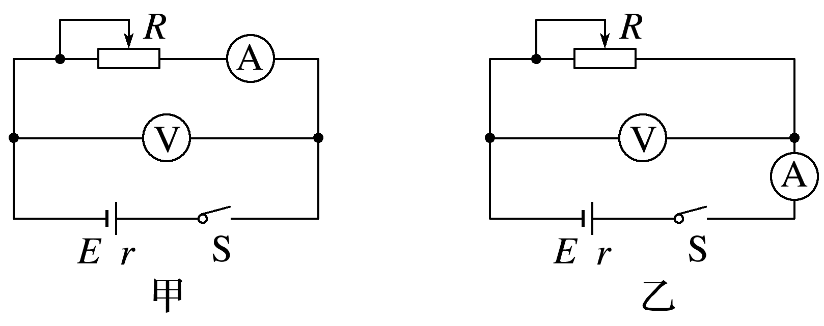
(1)(2分)为了减小测量误差，如图所示的电路中应该选择的是 (选填“甲”或“乙”)；
(2)(6分)通过调节滑动变阻器，测得多组U、I数据，记录于下表。试在方格纸中建立合适的标度，描点并作出U-I图像，由此求得电动势E= V，内阻r= Ω。(结果均保留到小数点后两位)
次数 | 1 | 2 | 3 | 4 | 5
U/V | 1.35 | 1.30 | 1.25 | 1.20 | 1.15
I/A | 0.14 | 0.22 | 0.30 | 0.37 | 0.45

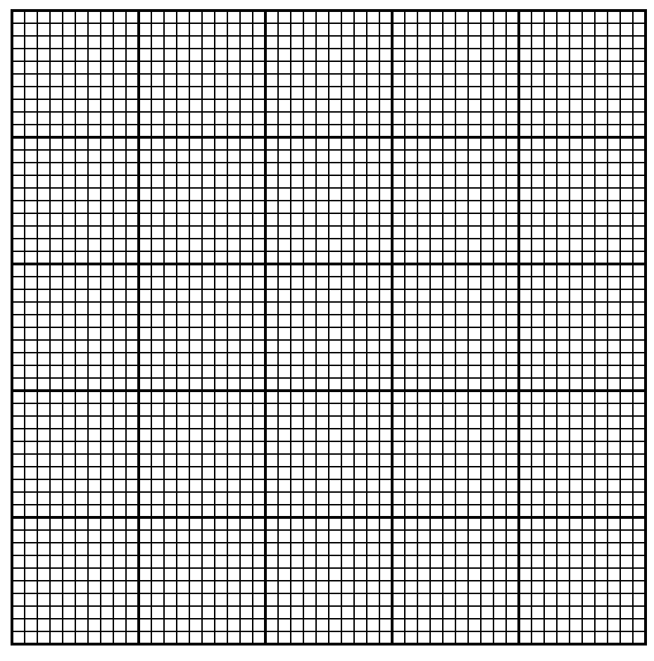
答案 (1)甲 (2)见解析图 1.44 0.65
解析 (1)因乙电路中电流表内阻对电源内阻的测量影响较大，则为了减小测量误差，应该选择的是题图甲；
(2)根据实验数据作出电源的U-I图像如图
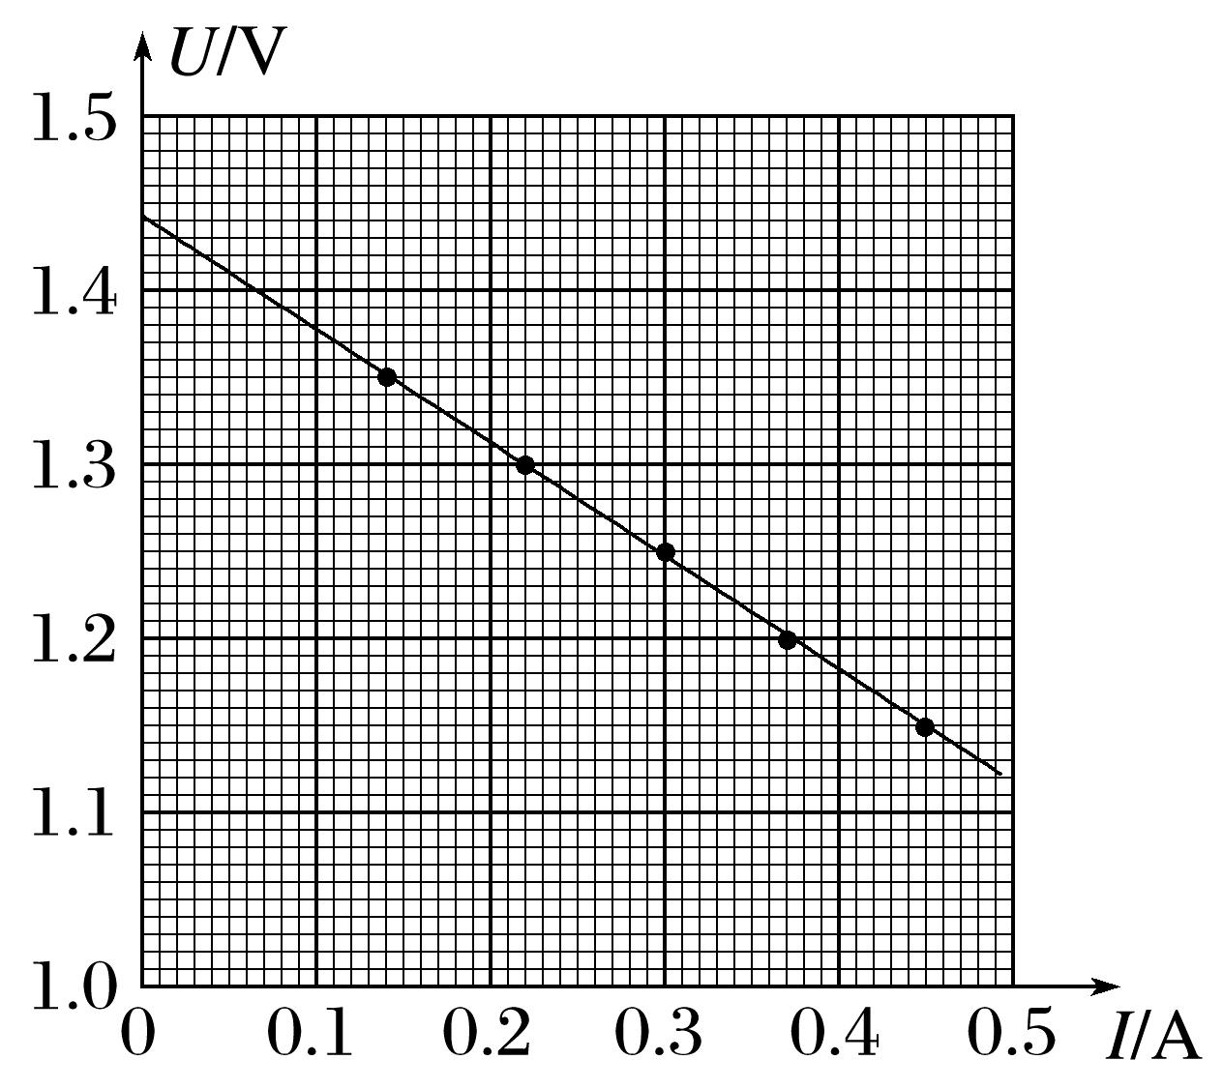
由U=E-Ir结合图像可知E=1.44 V，内阻r=$\left|\frac{ΔU}{ΔI}\right|$=$\frac{1.35-1.15}{0.45-0.14}$ Ω≈0.65 Ω。
2.(6分)(2024·北京卷·17)某兴趣小组利用铜片、锌片和橘子制作了水果电池，并用数字电压表(可视为理想电压表)和电阻箱测量水果电池的电动势E和内阻r，实验电路如图甲所示。连接电路后，闭合开关S，多次调节电阻箱的阻值R，记录电压表的读数U，绘出图像，如图乙所示，可得：该电池的电动势E= V，内阻r= kΩ。(结果保留两位有效数字)
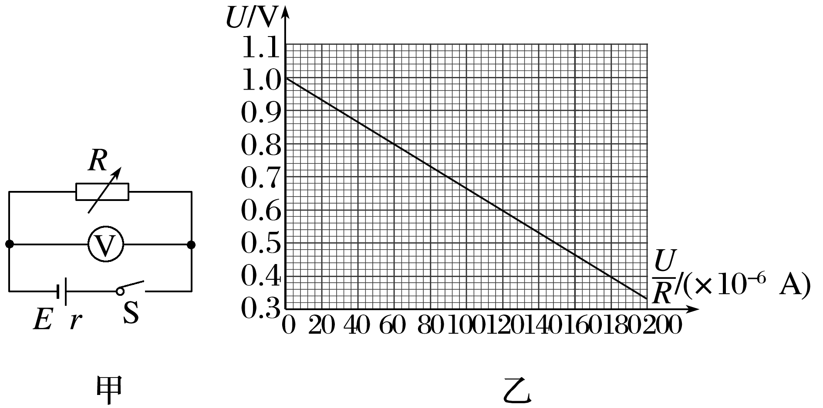
答案 1.0 3.3
解析 由闭合电路欧姆定律得E=U+$\frac{U}{R}$r，
解得U=-$\frac{U}{R}$r+E
结合题图乙可得
E=1.0 V，r=|k|=$\frac{1.0-0.4}{180×{10}^{-6}}$ Ω≈3.3 kΩ。
3.(10分)(2025·湖北卷·11)某实验小组为测量一节干电池的电动势E和内阻r，设计了如图(a)所示电路，所用器材如下：干电池、智能手机、电流传感器、定值电阻R₀、电阻箱、开关、导线等。按电路图连接电路，将智能手机与电流传感器通过蓝牙无线连接，闭合开关S，逐次改变电阻箱的阻值R，用智能手机记录对应的电流传感器测得的电流I。回答下列问题：
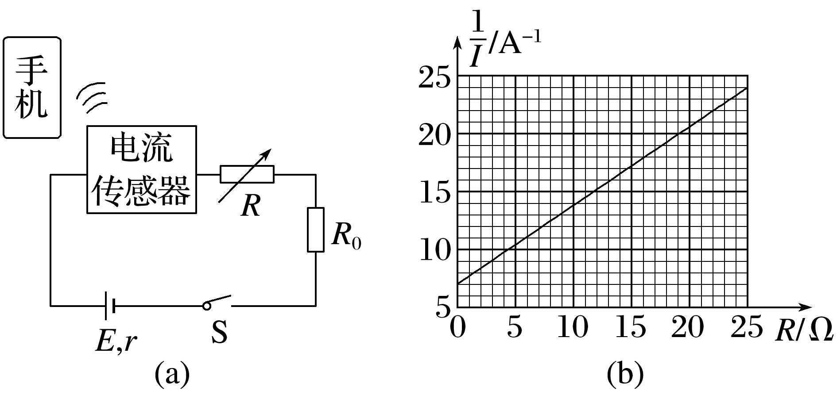
(1)(2分)R₀在电路中起 (选填“保护”或“分流”)作用。
(2)(2分)$\frac{1}{I}$与E、r、R、R₀的关系式为$\frac{1}{I}$= 。
(3)(4分)根据记录数据作出$\frac{1}{I}$-R图像，如图(b)所示。已知R₀=9.0 Ω，可得E= V(保留三位有效数字)，r= Ω(保留两位有效数字)。
(4)(2分)电流传感器的电阻对本实验干电池内阻的测量结果 (填“有”或“无”)影响。
答案 (1)保护 (2)$\frac{R}{E}$+$\frac{R_{0}+r}{E}$ (3)1.47 1.3 (4)有
解析 (1)R₀与电阻箱串联，可知R₀在电路中起保护作用。
(2)根据闭合电路欧姆定律E=I(R+R₀+r)
整理可得$\frac{1}{I}$=$\frac{R}{E}$+$\frac{R_{0}+r}{E}$
(3)因$\frac{1}{I}$=$\frac{R}{E}$+$\frac{R_{0}+r}{E}$，结合题图(b)，有$\frac{1}{E}$=$\frac{24-7}{25-0}$ V⁻¹，$\frac{R_{0}+r}{E}$=7 A⁻¹
解得E≈1.47 V，r≈1.3 Ω
(4)当电流传感器有电阻时，内阻测量值r_{测}=r_{真}+r_{传}，导致干电池内阻测量值偏大，即电流传感器的电阻对本实验干电池内阻的测量结果有影响。
4.(8分)(2025·广东河源市期末)小阳同学用如图甲所示的电路测量某电池的电动势和内阻，实验室提供下列器材：
A.电池(电动势约为3 V，内阻约为10 Ω)；
B.灵敏电流表G(量程为0~2 mA，内阻R_{g}=6 Ω)；
C.定值电阻R₀；
D.电阻箱R(0~999.9 Ω)；
E.开关和导线若干。
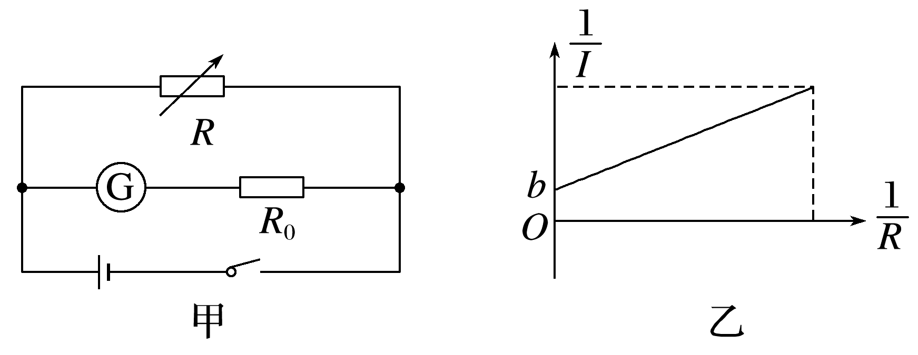
(1)(2分)先将灵敏电流表G改装为量程为3 V的电压表，则定值电阻R₀的阻值为 Ω。
(2)(4分)用改装好的电压表测量电池的电动势和内阻，将测量数据的单位统一成国际单位，根据记录的数据，以灵敏电流表G的示数I的倒数$\frac{1}{I}$为纵坐标，以电阻箱的示数R的倒数$\frac{1}{R}$为横坐标，作出如图乙所示的图像，若测得图乙中图线的纵轴截距为b，图线斜率为k，不考虑改装电压表所在支路的电流，则电池电动势E= ，内阻r= 。(结果均选用R₀、R_{g}、k、b表示)
(3)(2分)这样测量出的电池内阻 (填“大于”或“小于”)真实值。
答案 (1)1 494 (2)$\frac{R_{g}+R_{0}}{b}$ $\frac{k}{b}$ (3)小于
解析 (1)根据欧姆定律I_{g}=$\frac{U_{V}}{R_{g}+R_{0}}$，解得R₀=1 494 Ω。
(2)根据闭合电路欧姆定律，忽略电压表所在支路的电流有E=I(R_{g}+R₀)+$\frac{I(R_{g}+R_{0})}{R}$r
整理得$\frac{1}{I}$=$\frac{R_{g}+R_{0}}{E}$+$\frac{(R_{g}+R_{0})r}{E}·\frac{1}{R}$
则$\frac{R_{g}+R_{0}}{E}$=b，$\frac{(R_{g}+R_{0})r}{E}$=k
解得E=$\frac{R_{g}+R_{0}}{b}$，r=$\frac{k}{b}$。
(3)由于忽略了电压表所在支路的电流，造成干路电流偏小，所测电源内阻为等效电源的内阻，即电源内阻与电压表内阻并联后的电阻，这样测量出的电池内阻小于真实值。
5.(8分)(2024·黑吉辽·11)某探究小组要测量电池的电动势和内阻。可利用的器材有：电压表、电阻丝、定值电阻(阻值为R₀)、金属夹、刻度尺、开关S、导线若干。他们设计了如图所示的实验电路原理图。
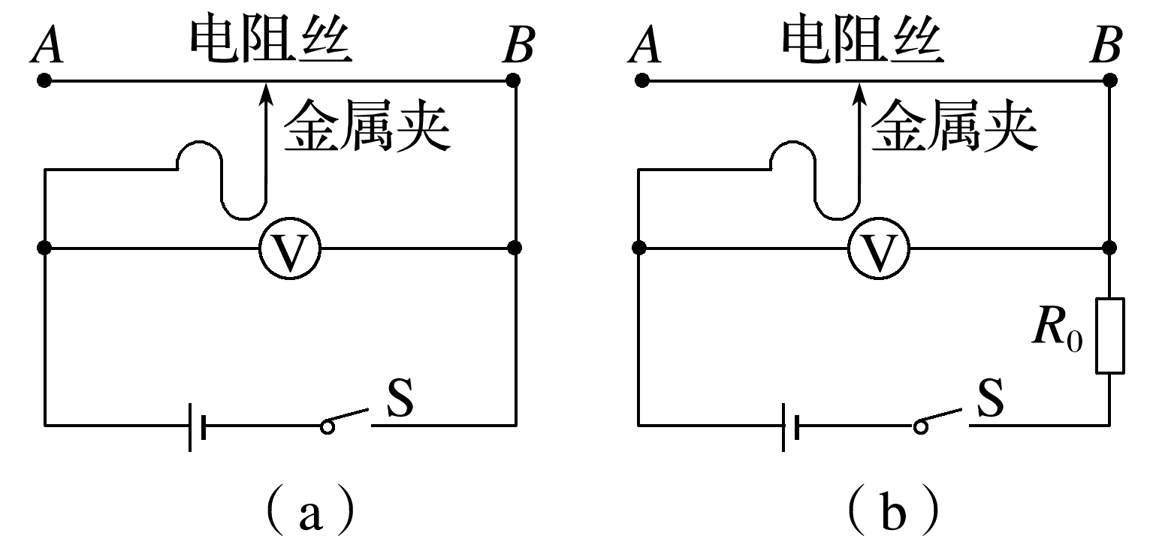
(1)(2分)实验步骤如下：
①将电阻丝拉直固定，按照图(a)连接电路，金属夹置于电阻丝的 (填“A”或“B”)端；
②闭合开关S，快速滑动金属夹至适当位置并记录电压表示数U，断开开关S，记录金属夹与B端的距离L；
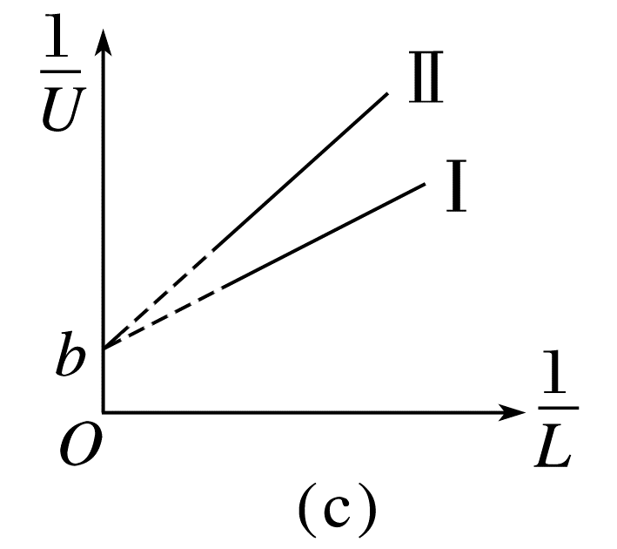
③多次重复步骤②，根据记录的若干组U、L的值，作出图(c)中图线Ⅰ；
④按照图(b)将定值电阻接入电路，多次重复步骤②，再根据记录的若干组U、L的值，作出图(c)中图线Ⅱ。
(2)(3分)由图线得出纵轴截距为b，则待测电池的电动势E= 。
(3)(3分)由图线求得Ⅰ、Ⅱ的斜率分别为k₁、k₂，若$\frac{k_{2}}{k_{1}}$=n，则待测电池的内阻r= (用n和R₀表示)。
答案 (1)A (2)$\frac{1}{b}$ (3)$\frac{R_{0}}{n-1}$
解析 (1)为了保护电路，闭合开关前，金属夹置于电阻丝的最大阻值处，由题图可知，应该置于A端。
(2)对于电路图(a)，根据闭合电路欧姆定律有
U=E-Ir
设电阻丝的电阻率为ρ，横截面积为S，结合欧姆定律和电阻定律有I=$\frac{U}{R}$，R=ρ$\frac{L}{S}$
联立可得U=E-$\frac{US}{ρL}$r
整理可得$\frac{1}{U}$=$\frac{1}{E}$+$\frac{Sr}{Eρ}·\frac{1}{L}$
对于电路图(b)，根据闭合电路欧姆定律有
U=E-I(r+R₀)
结合欧姆定律和电阻定律有I=$\frac{U}{R}$，R=ρ$\frac{L}{S}$
联立后整理得$\frac{1}{U}$=$\frac{1}{E}$+$\frac{S(r+R_{0})}{Eρ}·\frac{1}{L}$
可知图线的纵轴截距b=$\frac{1}{E}$
解得E=$\frac{1}{b}$
(3)由题意可知k₁=$\frac{Sr}{Eρ}$，k₂=$\frac{S(r+R_{0})}{Eρ}$
又$\frac{k_{2}}{k_{1}}$=n
联立解得r=$\frac{R_{0}}{n-1}$。

